Rysunki
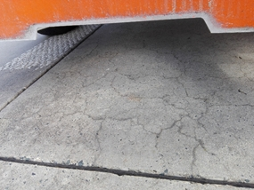

a)
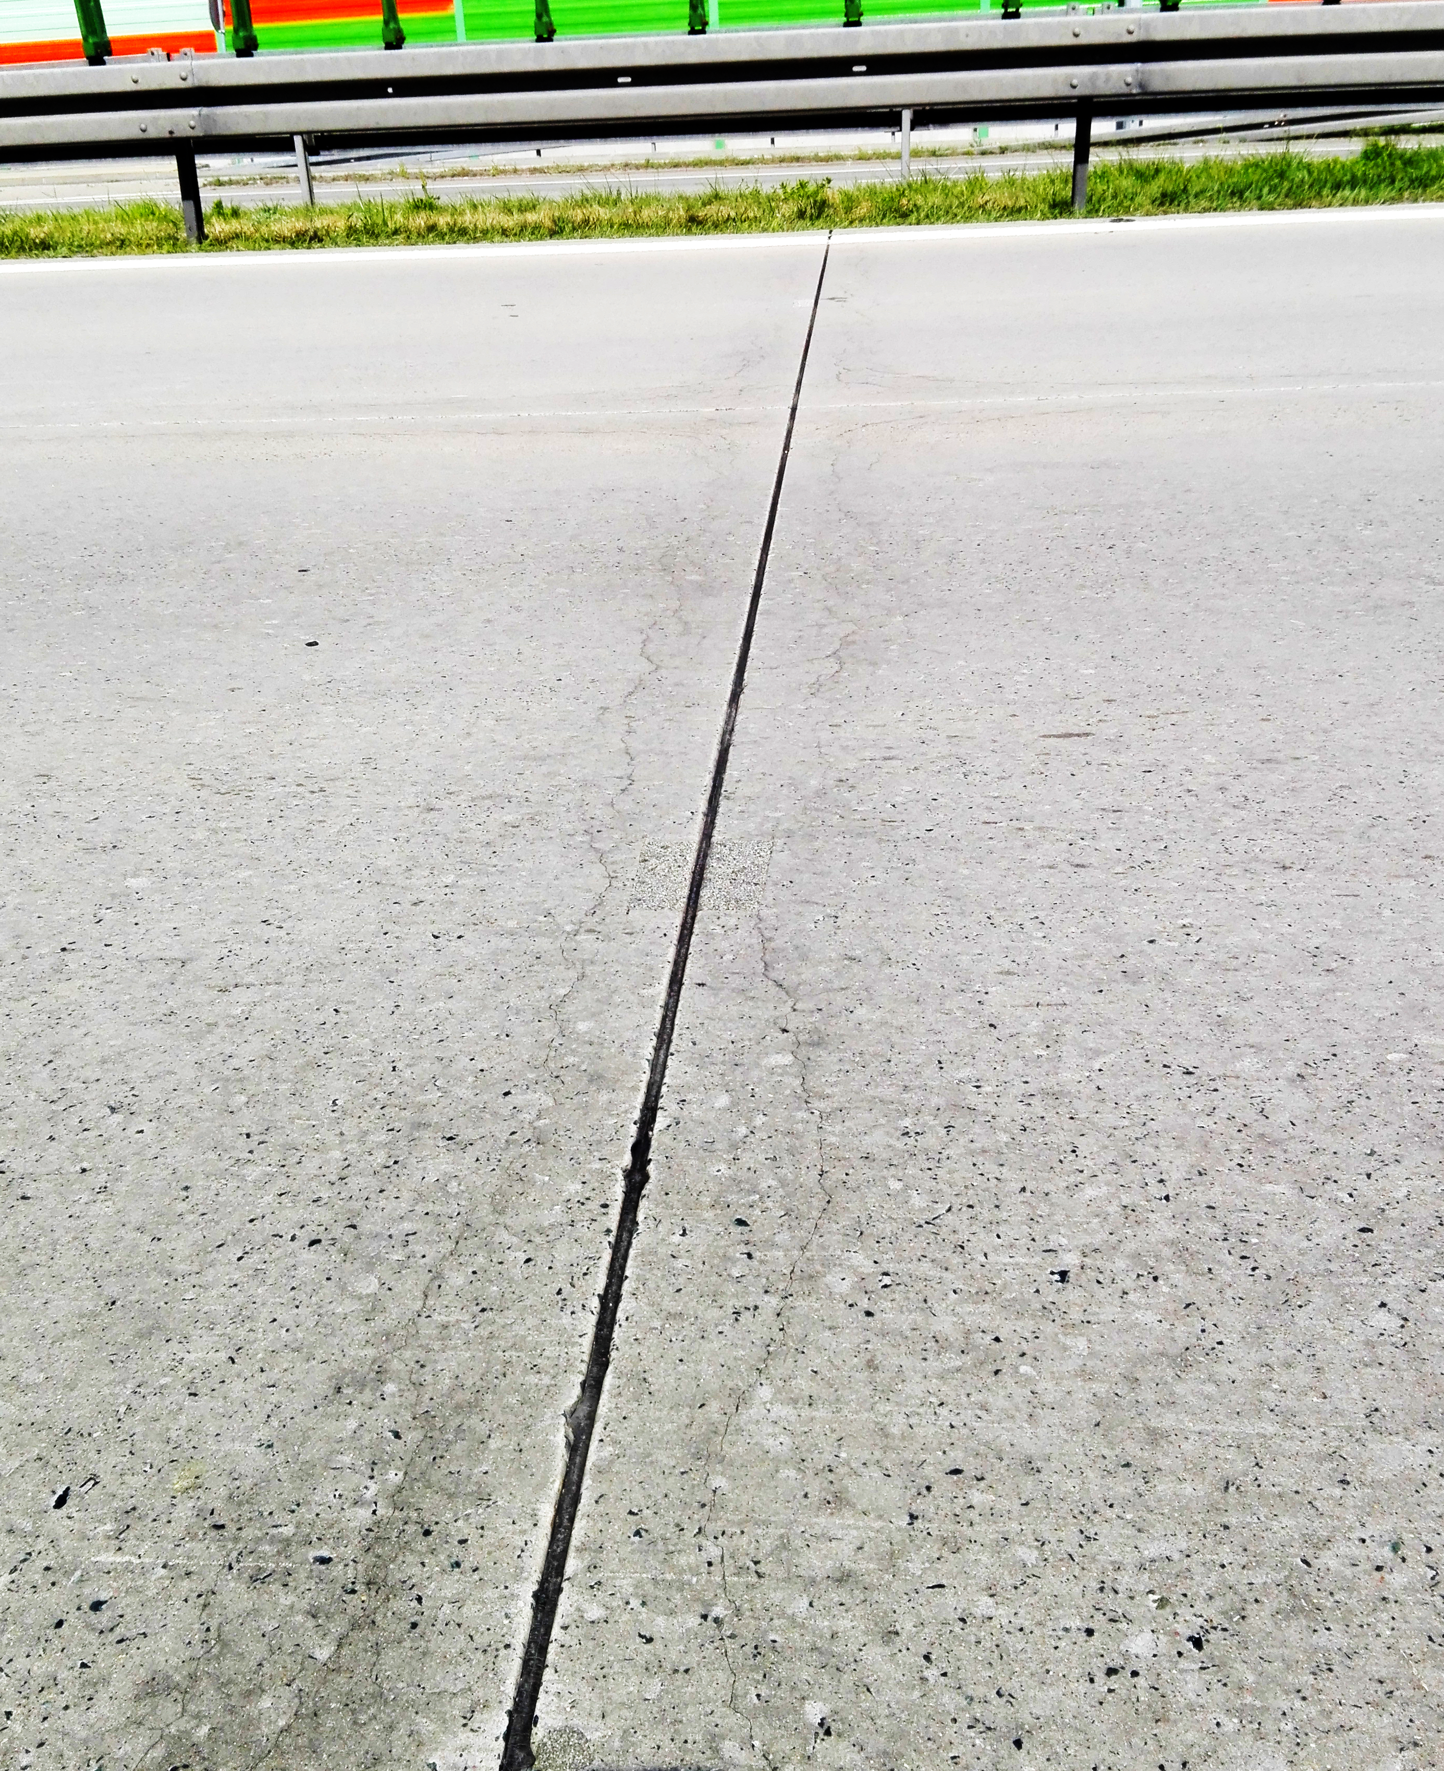
b)
Rys. 1. Typowy układ spękań (a) i przebarwienie w nawierzchni betonowej przy szczelinach (b)
Fig.1. Typical crack patterns (a) and discoloration in concrete pavement near the joints (b)

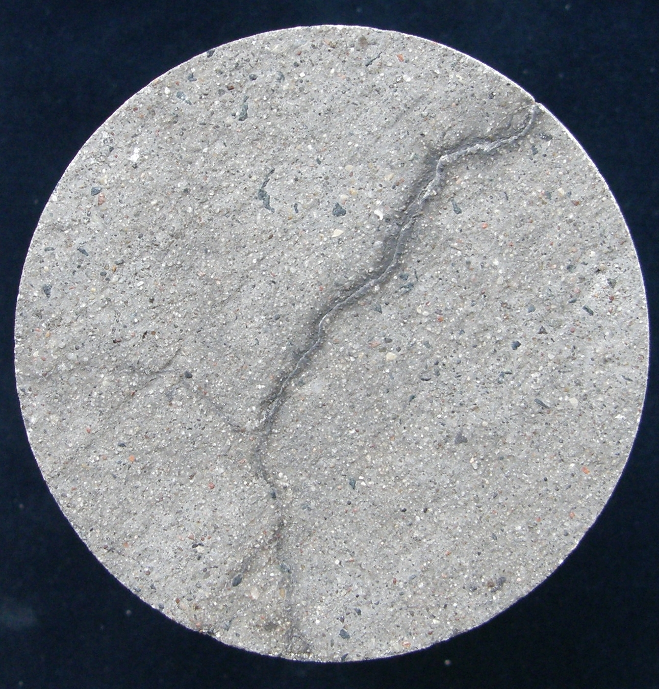 a) 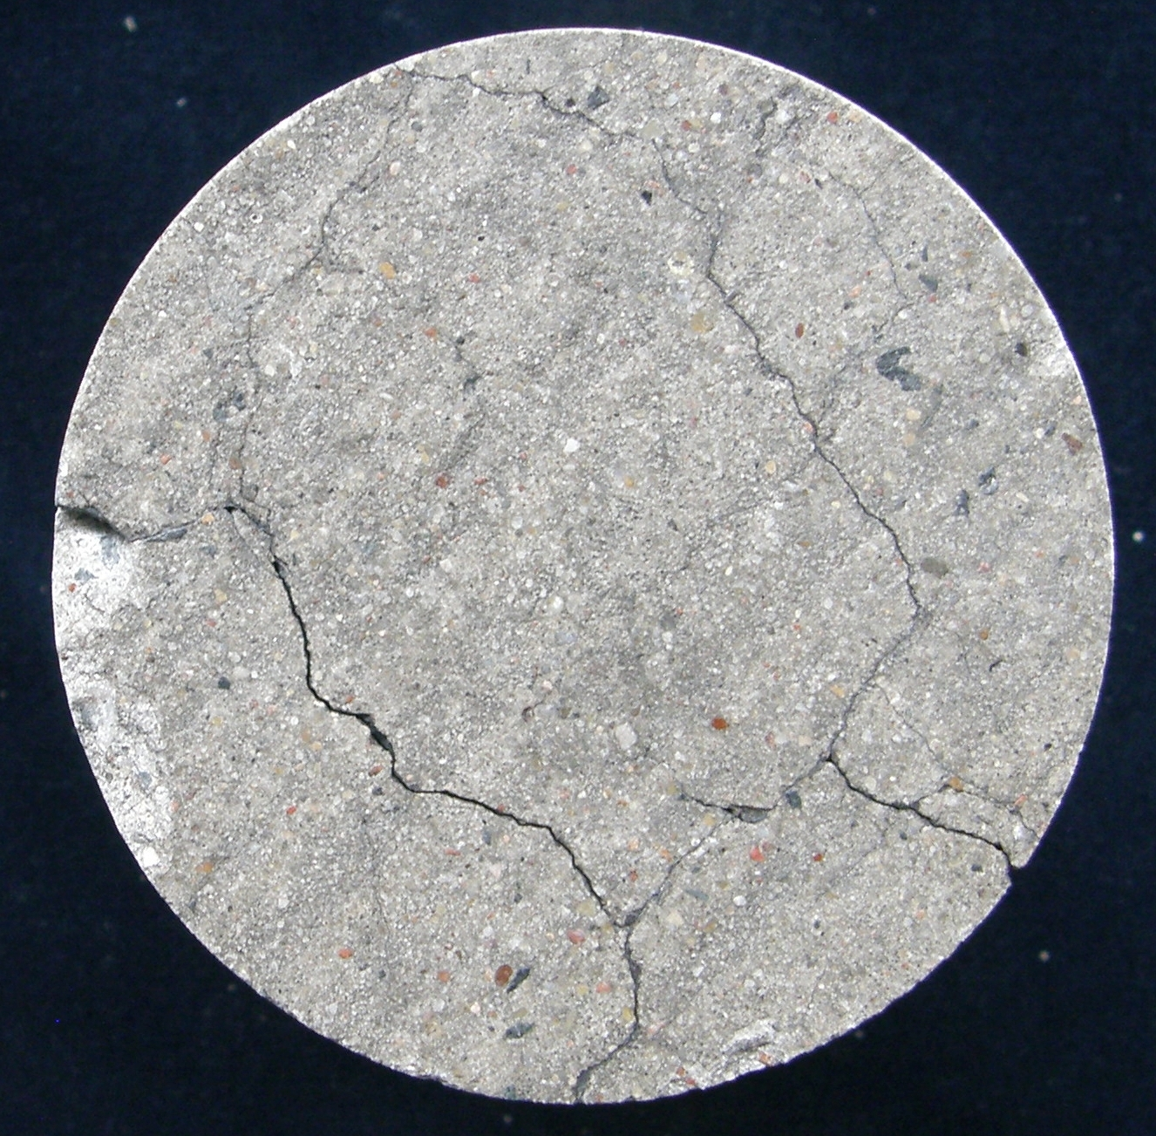 b)
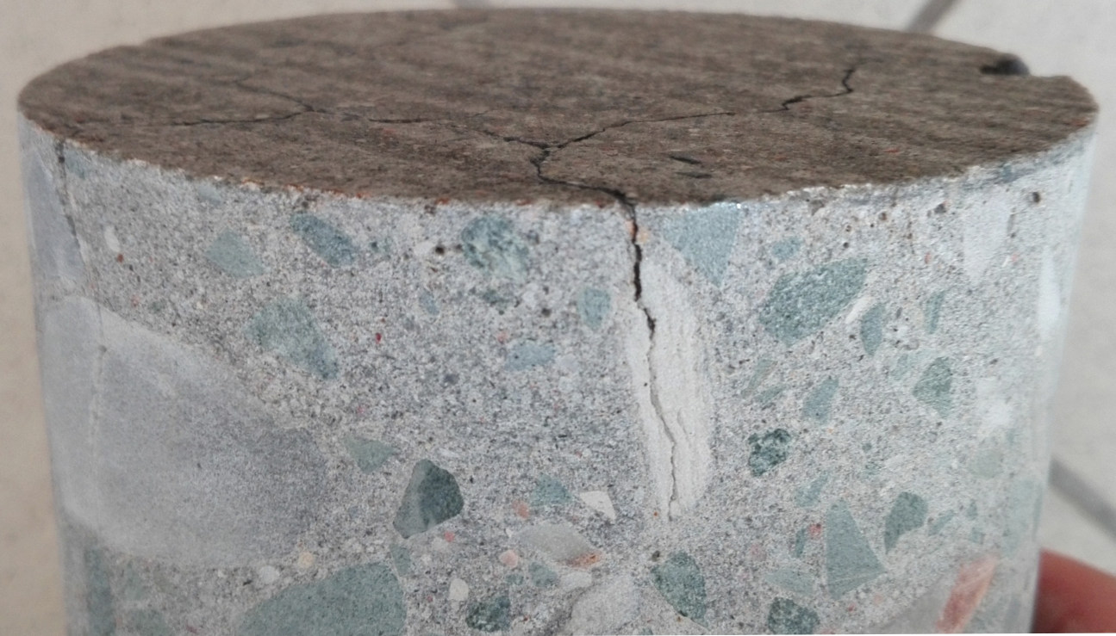 c)

Rys. 2. Widok spękań w pobranych odwiertach z nawierzchni: a) spękanie na powierzchni wypełnione mlecznobiałym żelem, b) mozaika spękań, c) spękania przechodzące w głąb betonu przez ziarna kruszywa kwarcytowego (średnica próbki-odwiertu100 mm)
Fig. 2. View of cracks in core specimens taken from the pavement: a) surface cracks filled with a milky white gel, b) mosaic of cracks, c) cracks penetrating into the concrete through quartzite aggregate (core diameter 100 mm)

- b)
Rys. 3. Przekrój ziarna kruszywa grubego: a) kwarcyt, b) amfibolit (cienki szlif, XPL)
Fig.3. Thin section of coarse aggregate: a) quartzite, b) amfibolite (XPL)

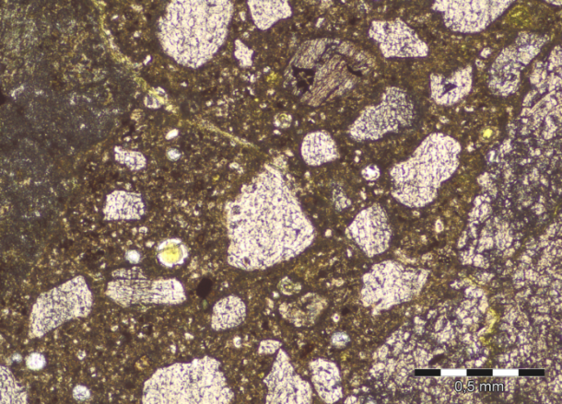
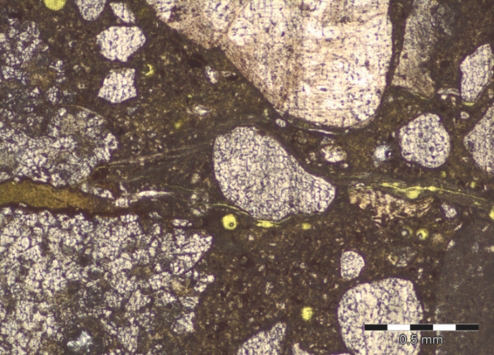

Rys. 4. Żel ASR widoczny w betonie w próbkach 3A, 5A, (cienki szlif, PPL)
Fig. 4. ASR gel visible in concrete specimens 3A, 5A, (thin sections, PPL)

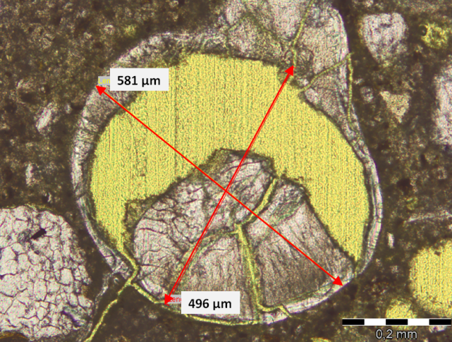

Rys.5. Produkty reakcji ASR częściowo wypełniające pustkę powietrzną (cienki szlif; XPL_G oraz UV)
Fig. 5. ASR reaction products partly infilling air void (thin section; XPL_G and UV)

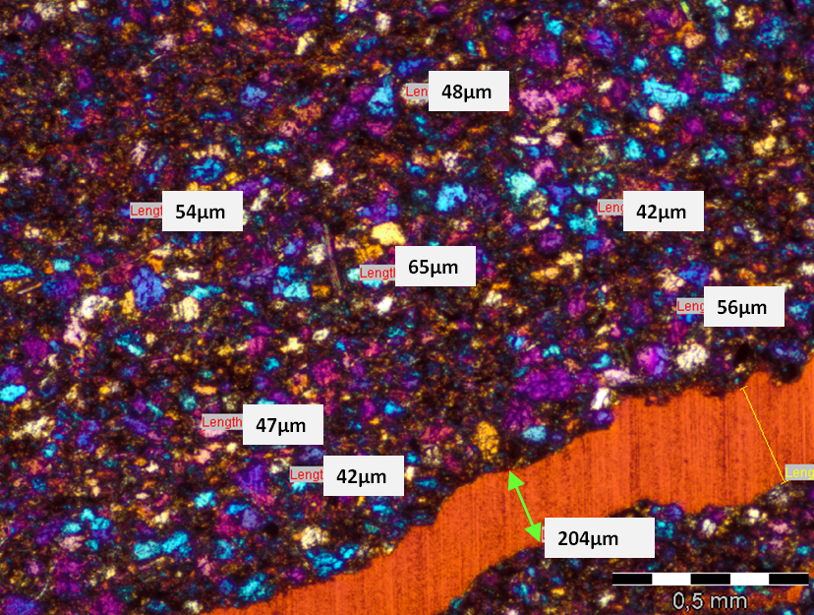

Rys. 6. Zróżnicowanie wielkości ziaren kwarcu w spękanym kruszywie kwarcytowym, XPL_G
Fig.6. Differences of quartz grain size in cracked quartzite aggregate, XPL_G

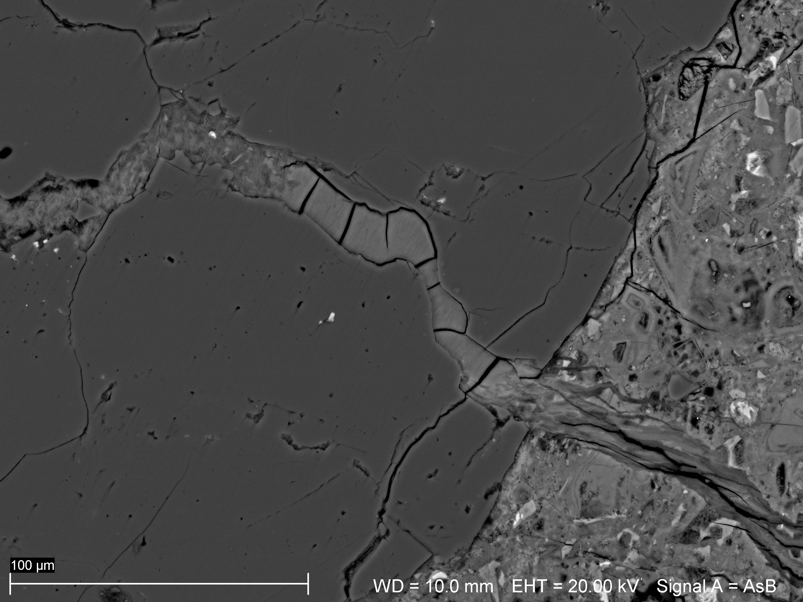

Rys.7. Produkty reakcji ASR rozciągające się od ziarna kwarcytu poza granicę ziarna do matrycy cementowej – mikrofotografia SEM
Fig.7. ASR products in quartzite aggregate and in cement paste, penetrating beyond the aggregate – SEM microphotograph

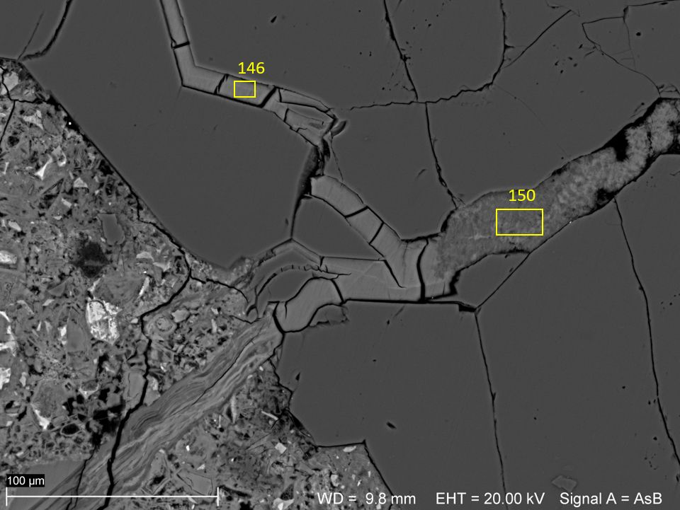
a)
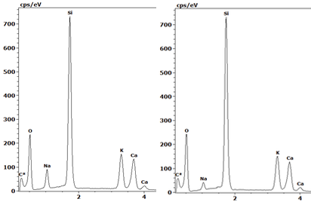
146 150
b)

Rys.8. Skład produktów reakcji ASR w ziarnie kwarcytu – mikrofotografia SEM i spektrum EDS w wybranych mikroobszarach wskazanych numerami
Fig.8. ASR product composition in quartzite aggregate - SEM microphotograph and EDS analysis in selected microareas (designated by numbers)

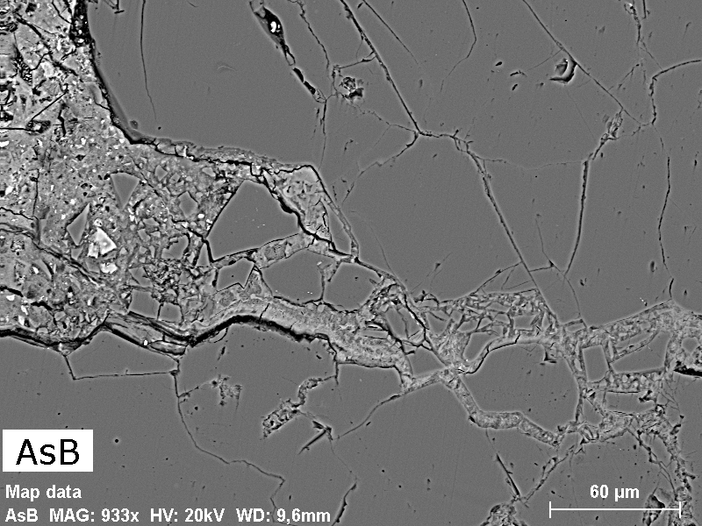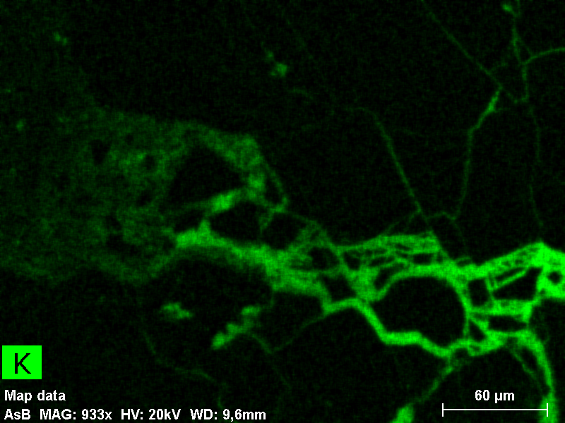

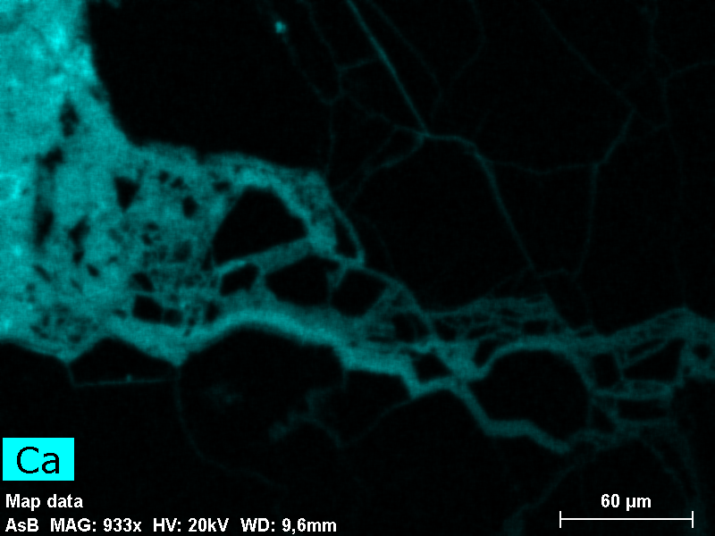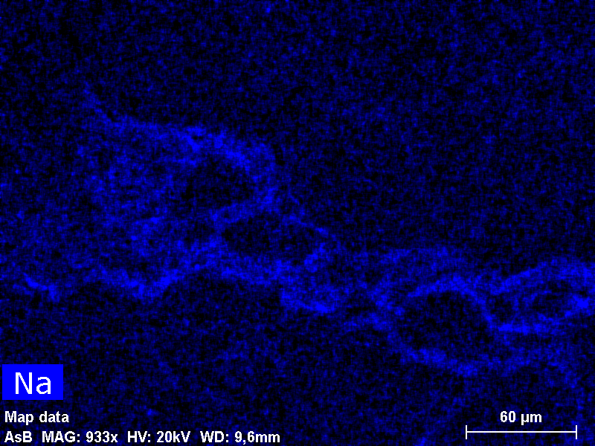

Rys.9. Mikrofotografia żelu ASR i mapy koncentracji pierwiastków K, Ca i Na w obszarze pękniętego ziarna kwarcytu
Fig.9. Micophotograph of ASR gel and maps of the concentration of elements K, Ca and Na in the area of cracked quartzite grain
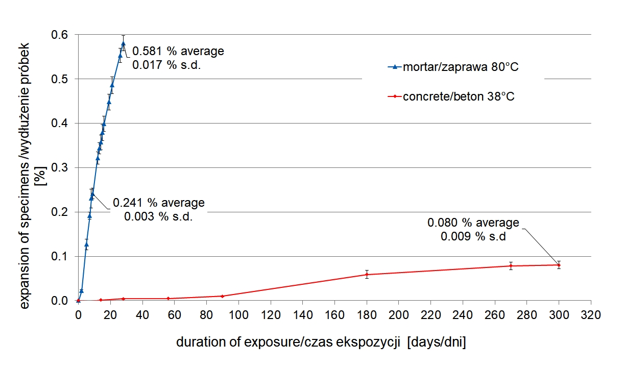
Ryc.10. Ekspansja próbek z kruszywem kwarcytowym – zaprawa w 1 M roztworze NaOH w temperaturze 80°C wg PB/1 [26] oraz beton w 38°C w wysokiej wilgotności powietrza wg PB/2 [25]
Fig.10. Expansion of specimens containing quartzite aggregate – mortar at 80°C in 1 M NaOH solution (PB/1 [26] ) and concrete at 38°C in high air humidity (PB/2 [25])

